Юнармия

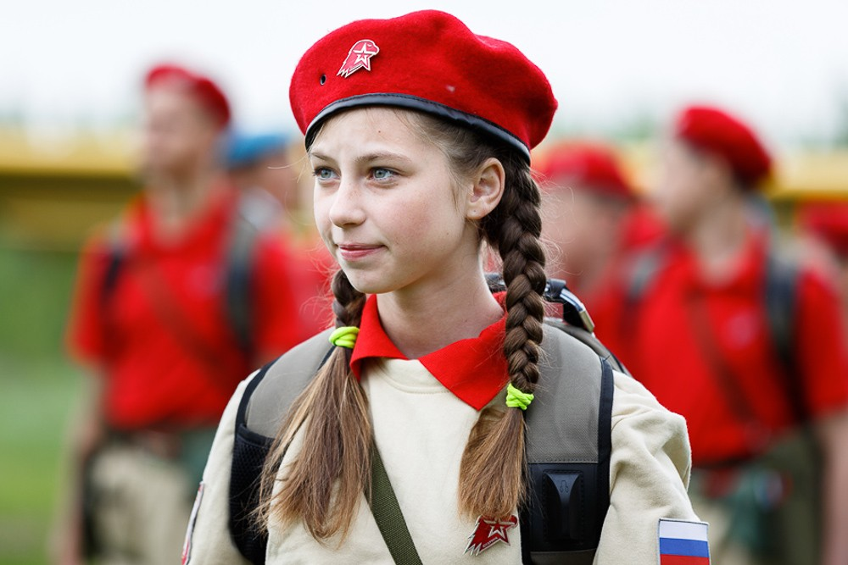

Юнармия — всероссийское военно-патриотическое общественное движение, созданное 29 октября 2015 года.
Главная заявленная цель движения: вызвать интерес у подрастающего поколения к географии, истории России и её народов, героев, выдающихся ученых и полководцев. В движение вступить может любой школьник, военно-патриотическая организация, клуб или поисковый отряд. Предполагается, что члены движения в свободное от учёбы время будут заниматься волонтерской деятельностью, принимать участие в культурных и спортивных мероприятиях, получать дополнительное образование, навыки оказания первой помощи.
Начальником Главного штаба всероссийского военно-патриотического движения является Дмитрий Труненков.
Региональные штабы открыты во всех 85 субъектах Российской Федерации.

